Титульный лист

Разработка и оптимизация интеллектуальной системы управления портфелем инвестиций

2025 г

СОДЕРЖАНИЕ

**ВВЕДЕНИЕ 3**

**1. Теоретические аспекты управления инвестиционным портфелем 3**

**1.1 Основные принципы и подходы к управлению портфелем инвестиций 3**

**1.2 Анализ методов оптимизации в инвестиционных стратегиях 5**

**1.3 Риски и их влияние на эффективность портфеля 8**

**2. Разработка интеллектуальной системы управления портфелем инвестиций 12**

**2.1 Выбор технологий 12**

**2.2 Архитектура системы 13**

**2.3 Модели и алгоритмы анализа и прогнозирования данных 21**

**2.4 Механизмы автоматизированного принятия решений 25**

**2.5 Пользовательский интерфейс 28**

**3. Оптимизация и тестирование системы 43**

**3.1 Методы оптимизации системы и улучшения производительности 43**

**3.2 Сравнительный анализ и тестирование на реальных данных 45**

**3.3 Оценка эффективности системы и ее адаптивность 48**

**ЗАКЛЮЧЕНИЕ 52**

**СПИСОК ИСПОЛЬЗОВАННЫХ ИСТОЧНИКОВ 54**

**ПРИЛОЖЕНИЕ 57**

# **ВВЕДЕНИЕ**

Современная экономика находится на сложном этапе цифровой адаптации, что особенно заметно в финансовом секторе [1]. Участники рынка сталкиваются с большим количеством проблем. К таким проблемам можно отнести: увеличение объемов данных, отсутствие стабильности на финансовых рынках. Всё вышеописанное приводит к необходимости учитывать всё более сложные взаимосвязи между активами. Перечисленные факторы требуют от разработчиков создания более современных подходов к управлению инвестиционными портфелями.

Методы, основанные на статистическом анализе и статистических моделях, в текущих реалиях рынка, постепенно уступают свое место все более и более продвинутым системам. К более продвинутым системам, можно отнести такие системы, которые позволяют программе адаптироваться к изменяющимся условиям рынка и обеспечивать более точные и подробные прогнозы [2].

**Актуальность** темы исследования обусловлена необходимостью повышения эффективности управления инвестициями. Инвесторам необходимо учитывать различные факторы. К таким факторам можно отнести: рыночные тренды, корпоративные отчеты, различные макроэкономические показатели и даже новостные источники информации.

Использование интеллектуальных систем, которые позволяют содержат в себе элементы машинного обучения, анализа больших данных, позволяют минимизировать влияние человеческого фактора, что в свою очередь позволяет автоматизировать и оптимизировать управление портфелем инвестиций.

Интеллектуальные системы за последние несколько лет, стали неотъемлемой частью стратегий многих компаний. Такие системы позволяют оперативно анализировать ситуацию, происходящую на рынке и предлагать различные варианты повышения доходности и уменьшения рисков. Но не стоит забывать, что использование таких систем требует правильной проработки архитектуры, алгоритмов и методов оптимизации.

**Объект исследования** – процессы управления инвестиционными портфелями с применением интеллектуальных систем.

**Предмет исследования** – интеллектуальных системы управления портфелями инвестиций. Их архитектуру, методы, используемые для прогнозирования, алгоритмы для анализа данных, а также механизмы для принятия решений.

**Целью** работы является разработка программы, позволяющая анализировать финансовые рынки и производить оптимизацию портфеля инвестиций. Программа должна обеспечивать высокую точность прогнозов, минимизировать риски и производить эффективную адаптацию к часто меняющимся условиям финансового сектора экономики.

Для достижения поставленной цели решаются следующие **задачи**:

* изучение теоретических основ управления инвестиционным портфелем, включая подходы и методы оптимизации [3];
* проведение анализа существующих технологий, методов прогнозирования и обработки данных в области автоматизированного управления инвестициями;
* разработка архитектуры программы, включая выбор технологий и инструментов реализации;
* создание модели и алгоритма для анализа и прогнозирования, обеспечивающие высокую точность прогнозов и составления оптимального портфеля инвестиций;
* оптимизация программы, направленная на повышение её эффективности, производительности и надежности;
* проведение тестов разработанной программы на реальных данных и оценка её эффективности.

**Практическая значимость** исследования заключается в создании программы, которая позволяет практически полностью автоматизировать управление портфелем инвестиций, быстро реагировать на изменения экономической ситуации на финансовом рынке. Разработка таких программ особенно актуальна для крупных инвестиционных фондов и частных инвесторов. Предложенные в работе модели и алгоритмы могут быть внедрены в уже существующие финансовые системы и способствовать повышению эффективности управления капиталом.

Подводя итог, данное исследование направлено на решение актуальной задачи, связанной с внедрением новых технологий в процесс управления и оптимизации инвестициями.

# **Теоретические аспекты управления инвестиционным портфелем**

# **Основные принципы и подходы к управлению портфелем инвестиций**

Управление инвестиционным портфелем – это процесс, который направлен на формирование оптимального набора активов в зависимости от целей инвестора [30]. Основы управления инвестициями были заложены классическими теориями, которые продолжают активно использоваться, дополняясь современными подходами, связанными с развитием технологий и доступностью к большим объемам данных [4].

Принципы управления портфелем инвестиций. Для успешного управления портфелем инвестиций необходимо взять во внимание ключевые принципы управления [5]:

* диверсификация – распределение средств между различными активами различных отраслей для снижения риска. Этот принцип подразумевает, что риск портфеля может быть уменьшен путем включения в него активов с различной степенью корреляции;
* оптимизация по соотношению доходность-риск – выбор активов для портфеля инвестиций происходит с учетом их доходности и уровнем риска;
* принцип, отвечающий за соблюдение пользовательских целей инвестирования;
* постоянное обновление портфеля, всегда необходимо учитывать постоянные изменения финансового рынка.

Классические подходы, которые используются для управления портфелем инвестиций.

1. Теория портфеля Гарри Марковица [6]. В основе этой теории лежит модель, предполагающая, что инвестор должен собирать свой портфель, который максимизирует доходность при заданном уровне риска или сведёт уровень риска к минимуму при заданном уровне доходности. Основные положения включают:
   * расчет ожидаемой доходности и стандартного отклонения активов;
   * использование ковариационной матрицы для анализа корреляций между активами;
   * построение эффективной границы портфеля.
2. Модель ценообразования капитальных активов (CAPM) [7]. Данная модель, описывает соотношение между риском и доходностью активов на основе бета-коэффициента, показывающего чувствительность доходности актива к изменению рыночной доходности. CAPM часто используется для оценки справедливой цены активов. На рисунке 1.1 предоставлен график CAMP.

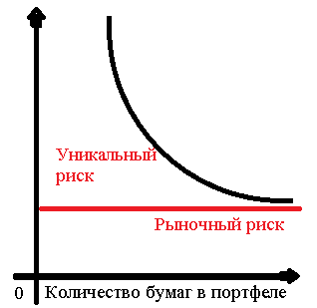

Рисунок 1.1 – CAMP

1. Арбитражная теория ценообразования (APT) [8]. Представляет собой альтернативный подход к CAPM. APT предполагает, что доходность актива зависит от нескольких факторов риска, такие как инфляция, изменение процентных ставок и экономический рост.

Современные подходы к управлению портфелем инвестиций.

1. Методы управления и оптимизации на основе данных (Data-Driven Approaches) [9]. Использование больших данных и машинного обучения позволяет эффективно анализировать рыночные тенденции, прогнозировать стоимость активов и формировать портфели инвестиций с учетом сложных факторов.
2. Алгоритмическое управление. Данный подход использует алгоритмы, которые основанные на заданных заранее правилах. Также данная модель управления использует обучение на исторических данных. Она позволяет автоматизировать процесс управления портфелем инвестиций.
3. Принципы устойчивого и ответственного инвестирования (ESG-инвестиции) [10]. Данный подход заключается в инвестирование в такие активы, которые будут соответствовать экологическим критериям.

Управление инвестиционным портфелем представляет собой сложный, зависимый от различных факторов процесс, который основывается на комбинировании классических и современных подходов инвестирования. Традиционные методы предоставляют собой хорошую аналитическую базу. Современные технологии же позволяют использовать улучшенные способы инвестирования с использованием новейших технологий [27].

# **Анализ методов оптимизации в инвестиционных стратегиях**

Оптимизация инвестиционного портфеля является ключевой задачей для повышения его эффективности на практике [32]. Данная задача направлена на приближения значения доходности к максимальному с учетом заданного уровня риска. Либо предоставляет возможность снизить уровень риска и получить оптимальное значение доходности. Использование оптимизации помогает находить оптимальные решения [28].

Классические методы оптимизации.

1. Модель Марковица (Mean-Variance Optimization). Одна из первых и наиболее известных моделей оптимизации, предложенная Гарри Марковицем. Данный метод основан на минимизации дисперсии портфеля при заданной доходности. Основные этапы:

* расчет ожидаемой доходности и ковариацинной матрицы активов;
* построение эффективной стратегии для управления портфелем инвестиций;
* выбор оптимального набора акций для портфеля инвестиций, основываясь на предпочтениях инвестора.

Однако данный метод, как и все имеет свои ограничения. К таким ограничениям можно отнести: чувствительность к изменению исходных данных и невозможность учёта нелинейных зависимостей между активами.

1. Модель линейного программирования. Данная модель используется для оптимизации портфелей с учетом ограничений. К ограничениям можно отнести: минимальная и максимальная доля активов. Линейное программирование позволяет учитывать особые требования инвесторов. Применение данной модели ограничено при наличии сложных зависимостей между активами.
2. Модель Black-Litterman. Данная модель объединяет преимущества модели Марковица и моделей ожиданий инвесторов. Данная модель позволяет учитывать такие аспекты, как: субъективные прогнозы относительно будущей доходности активов, что делает данный подход более гибким в реальных условиях.

Современные методы оптимизации [31].

1. Эвристические и метаэвристические алгоритмы. Такие методы как генетические алгоритмы и алгоритмы роя пчёл используются для оптимизации сложных портфелей инвестиций с большим количеством активов и ограничений. К их преимуществам можно отнести:

* гибкость и способность находить приближенные оптимальные решения;
* высокая эффективность при работе с большими объемами данных и сложными зависимостями.

К недостаткам данных алгоритмов можно отнести высокую вычислительную сложность и длительное время обработки данных.

1. Алгоритмы машинного обучения. Применение машинного обучения позволяет находить скрытые закономерности в данных и спрогнозировать поведение активов [34]. Среди наиболее популярных методов можно выделить:

* регрессия и деревья решений – для прогнозирования доходности;
* методы кластеризации – для группировки активов по сходим характеристикам;
* нейронные сети – для выявления сложных нелинейных зависимостей между активами [36].

1. Риск-ориентированные методы. Данные методы, как и минимизация условного риска (CVaR) и оптимизации на основе критериев Шарпа и Трейнора, в основном направлены на снижение негативного воздействия в особых рыночных событиях.
2. Мультиобъективная оптимизация. Данный метод используются для одновременной минимизации риска и максимизации доходности. Как пример можно привести метод компромиссов между конфликтующими целями.

Проблемы и вызовы оптимизации.

1. Точность данных. Все вышеперечисленные модели сильно зависимы от качества входных данных. Ошибки, отсутствие каких-либо значений могут негативно влиять на результаты прогнозирования и оптимизации портфеля инвестиций.
2. Динамичность рынков. Финансовый сектор изменяется в режиме реального времени, что делает статистические модели менее эффективными. Но в тоже время это стимулирует разработку адаптивных методов оптимизации.
3. Комбинаторная сложность. С увеличением числа активов, сложность оптимизационных задач растет пропорционально, что в свою очередь требует применение высокопроизводительных вычислений.

Методы оптимизации уже являются неотъемлемой частью инвестиционных стратегий многих компаний и частных инвесторов [29]. Классические подходы, дают хорошую базу для более новых способов оптимизации. Эвристические алгоритмы, методы машинного обучения и адаптивные модели позволяют находить эффективные стратегии в условиях неопределённости и больших объемов входных данных. Будущее оптимизации инвестиционных портфелей напрямую связано с интеграцией этих подходов.

# **Риски и их влияние на эффективность портфеля**

Одним из ключевых элементов в управлении портфелем инвестиций является управление рисками [11]. Инвесторы стараются не только достичь максимальной доходности, но и свести риски к минимуму. Риск в данном случае означает вероятность отклонения фактической доходности от ожидаемой. Для успешного управления портфелем инвестиций6 необходимо учитывать различные виды рисков, их источники и существующие методы минимизации. На рисунке 1.2 предоставлена схема основных видов рисков.

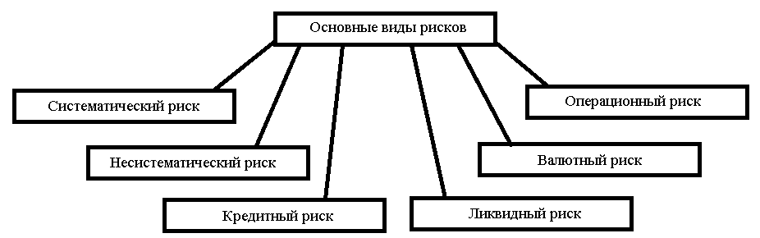

Рисунок 1.2 – схема основных видов рисков.

Основные виды рисков:

1. Систематический риск (рыночный риск). Возникает из-за макроэкономических факторов. К таким фактам можно отнести: экономические кризисы, изменение процентных ставок, инфляция или политическая нестабильность. Данный риск невозможно устранить через диверсификацию, так как он влияет на весь рынок в целом.
2. Несистематический риск (специфический риск). Связан с особенностями отдельных компаний или отраслями, в которых находятся компании.
3. Кредитный риск. Данный риск возникает, когда эмитент долговых обязательств не способен выполнить свои обязательства.
4. Ликвидный риск. Данный риск возникает, когда активы не могут быть проданы или куплены быстро, без значительных потерь в цене.
5. Валютный риск. Напрямую связан с колебаниями курса обмена, особенно важно для международных инвесторов.
6. Операционный риск. Данный риск возникает в следствии технических сбоев, мошенничества и внутренних ошибок торговых площадок.

На рисунке 1.3 предоставлена схема методов оценки рисков.



Рисунок 1.3 – методы оценки рисков.

Методы оценки риска:

1. Статистические методы.
   * + Дисперсия и стандартное отклонение: измеряют волатильность доходности активов;
     + Коэффициент Шарпа: показывает, насколько доходность портфеля превышает безрисковую ставку, учитывая риск;
     + Value at Risk (VaR): Оценивает максимальные потери портфеля с заданной вероятностью за указанный период.
2. Методы сценарного анализа. Сценарный анализ используется для построения моделей различных рыночных условий, чтобы понять, как они повлияют на доходность и риск портфеля.
3. Стресс-тестирование. Данный метод позволяет произвести анализ портфеля в экстремальных условиях, таких как финансовые кризисы или резкие изменения рыночных условий.

Влияние рисков на эффективность портфеля инвестиций [35]. Риски напрямую влияют на доходность портфеля и его устойчивость к рыночным изменениям. На рисунке 1.4 предоставлена схема влияния рисков на эффективность портфеля инвестиций.

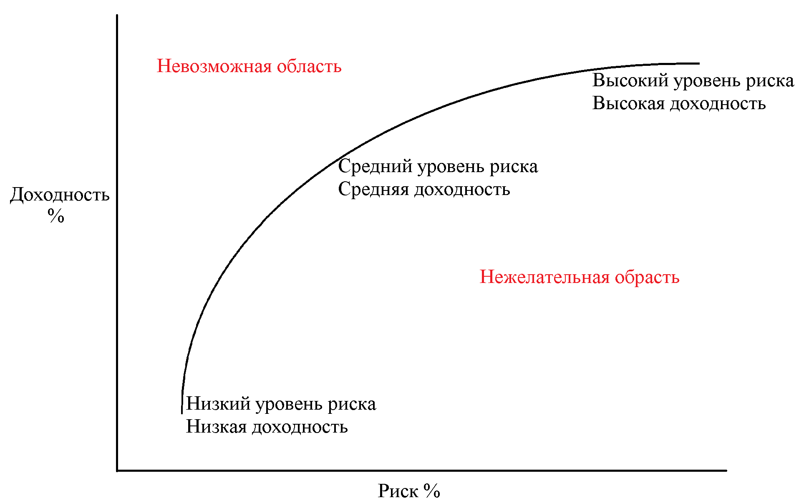

Рисунок 1.4 – схема влияния рисков на эффективность портфеля инвестиций.

1. Риск и доходность. Прямая зависимость между уровнем риска и ожидаемым уровнем доходности вынуждает инвесторов искать баланс между этими двумя параметрами.
2. Диверсификация как инструмент управления риском. Эффективное распределение активов в различные направления, снижает влияние несистематических рисков, но не убирает систематический риск.
3. Адаптация портфеля к рыночным условиям. Регулярный пересмотр активов находящихся в портфеле инвестиций, позволяет минимизировать воздействие изменяющихся факторов риска.

Управление рисками является обязательной частью инвестиционной стратегии. Осознание источников и природы рисков позволяет инвесторам принимать обоснованные решения и минимизировать потери. Современные технологии, позволяют более точно оценивать и управлять рисками на основе больших данных [39]. Что в свою очередь существенно повышает эффективность инвестиционного портфеля.

# **Разработка интеллектуальной системы управления портфелем инвестиций**

# **Выбор технологий**

Выбор технологий является одним из самых значимых этапов выполнения работы. Для получения высоких показателей точности и производительности выбор остановился на следующих инструментах [33]:

1. PySimpleGUI – библиотека для создания простого и удобного в использовании интерфейса пользователя. К ее преимуществам можно отнести: простоту освоения, большой выбор функциональных модулей, совместимость с различными операционными системами. Все вышеперечисленные преимущества позволили создать понятный интерфейс для работы с инвестиционным портфелем.
2. yfinance – API для получения данных о рыночных активах. Данный инструмент был выбран из-за быстрой функциональности, широкого выбора активов и отсутствия ограничений на загрузку исторических данных.
3. Pandas [15] и NumPy [16] – библиотеки для обработки и анализа данных. Pandas предоставляет удобный функционал для обработки данных в табличном виде, включая фильтрацию, группировку и визуализацию. NumPy в свою очередь обеспечивает высокую производительность при работе с числовыми массивами данных. Предоставленные инструменты стали основой реализации обработки входных данных.
4. Prophet [17], LSTM [18], ARCH [19] – модели прогнозирования, которые лучше всего подходят для анализа временных рядов.

* Prophet – используется для учета сезонности и трендов;
* LSTM – используется для анализа сложных временных рядов;
* ARCH – используется для моделирования волатильности.

1. Scipy [20] – библиотека для решения задач оптимизации. Она позволяет производить поиск оптимального распределения активов с учетом пожеланий пользователя.
2. Matplotlib [21] – инструмент для построения графиков. Данный инструмент был выбран так как графическое представление информации для пользователей воспринимается лучше, чем числовая.
3. Threading [22] – технология для параллельной обработки данных. Данная технология была использована для ускорения работы системы. Она позволила выполнять несколько различных операций одновременно.
4. Visual Studio Code – среда разработки программы. К преимуществам выбора данной среды можно отнести: подсветку синтаксиса и интеграцию с системой контроля версий.
5. Excel – инструмент для хранения информации в табличном виде. Данные таблицы привычны для пользователей, что позволит им быстрее обрабатывать информацию, полученную в хоте работы с программой.

Все выбранные технологии были использованы таким образом, чтобы обеспечить высокую точность прогнозов, удобство использования и надежность работы.

# **Архитектура системы**

Разработка программы по управлению инвестиционным портфелем требует четкого планирования архитектуры. Основная цель данного раздела – подробно описать структуру системы, ключевые модули. Обоснование выбора и объяснение принципов взаимодействия модулей [12].

Система разрабатывалась с учетом следующих критериев:

* модульность – возможность легкой замены и обновления отдельных компонентов программы;
* точность – использование проверенных опытом технологий с внедрением улучшений для анализа и прогнозирования с минимальными погрешностями в расчетах;
* производительность – способность быстро и эффективно обрабатывать большие наборы данных;
* удобство – создание понятного и простого в использовании интерфейса для конечного пользователя.

Вышеперечисленные принципы были взяты за основу разработки системы и определили ее модульную архитектуру.

Архитектура системы. Система состоит из семи ключевых модулей, каждый из которых выполняет свою задачу в процессе обработки данных, анализа, прогнозирования и управления портфелем инвестиций.

1. Интерфейс пользователя (UI). Интерфейс разработан с использованием библиотеки PySimpleGUI [13]. Основные функции:

* выбор компаний для анализа;
* выбор параметров для формирования портфеля;
* отображение результатов: прогнозы, диаграммы, результаты оптимизации, графики;
* интуитивно понятные элементы управления, такие как кнопки, поля ввода, выпадающие списки;

Интерфейс был протестирован на удобство использования, что позволило минимизировать возможные ошибки пользователей. На рисунке 2.1 предоставлен интерфейс первой вкладки программы.

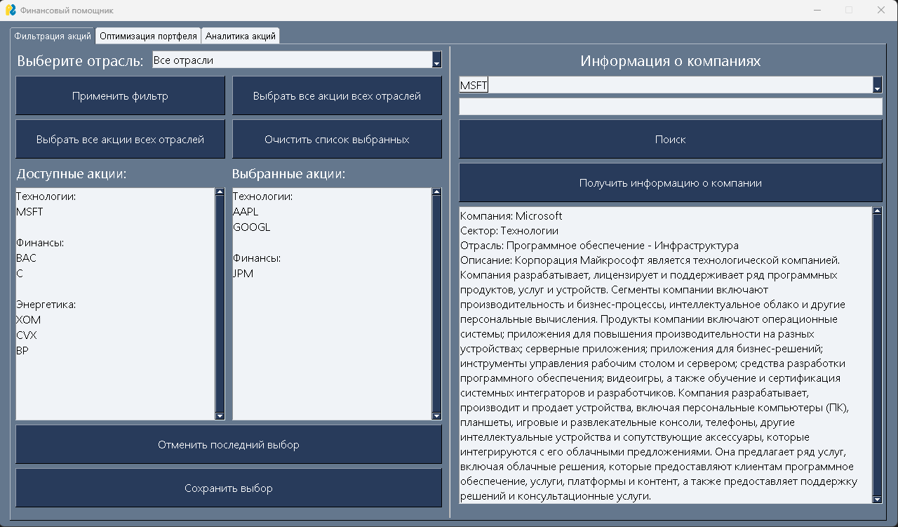

Рисунок 2.1 – интерфейс первой вкладки программы.

На рисунке 2.2 предоставлен интерфейс второй вкладки.

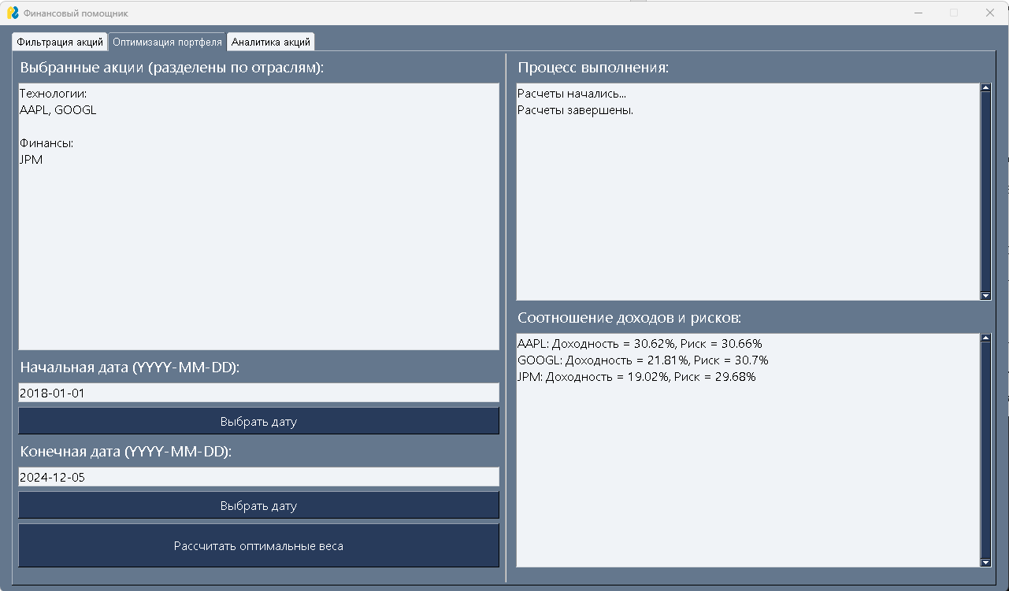

Рисунок 2.2 – интерфейс второй вкладки программы.

На рисунке 2.3 предоставлен интерфейс третей вкладки программы.

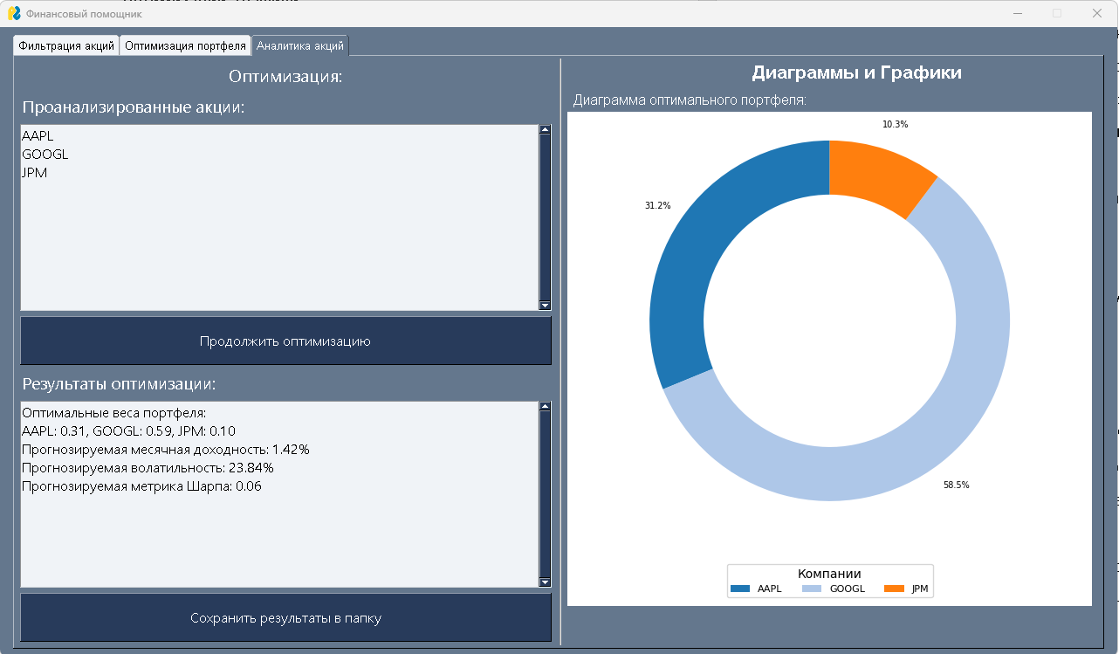

Рисунок 2.3 – интерфейс третей вкладки программы.

1. Модуль загрузки данных. Модуль отвечает за работу с внешними источниками данных. Используется API Yahoo Finance [14], который предоставляет данные о стоимости акций, объемах торгов и рыночной капитализации.

На рисунке 2.4 предоставлен фрагмент кода, отвечающий за загрузку данных с использованием библиотеки Yahoo Finance.

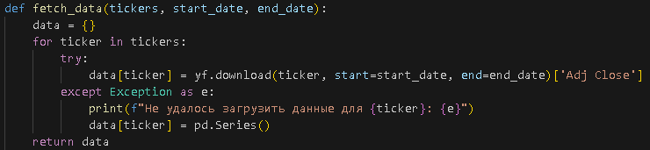

Рисунок 2.4 – фрагмент кода, отвечающий за загрузку данных с использованием библиотеки Yahoo Finance.

Преимущества API Yahoo Finance:

* бесплатный доступ;
* высокая скорость работы;
* поддержка различных временных интервалов.

Недостатки:

* нет данных о Российских акциях с начала 2022 года.

Альтернативы:

* API T-банка, требуется наличие ИП или ООО;
* API Alpha Vantage, требуется обязательная регистрация, ограничение на количество запросов в минуту, нет данных о Российских акциях с начала 2022 года;
* API Quandl, требуется обязательная регистрация, требуется подписка на сервис, нет данных о Российских акциях с начала 2022 года.

Данные передаются в следующую цепочку обработки событий, через внутренний протокол системы. На рисунке 2.5 предоставлена схема работы модуля загрузки данных.

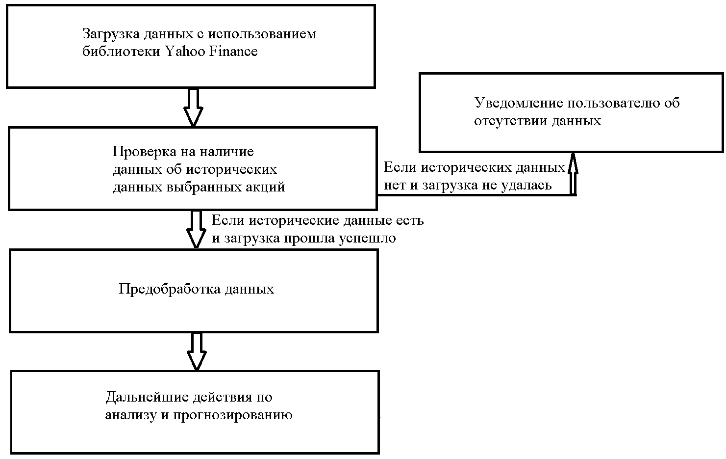

Рисунок 2.5 – схема работы модуля загрузки данных

1. Модуль анализа данных. Основная задача данного модуля – обработка загруженных данных. Модуль выполняет следующие задачи:

* удаление пропущенных значений;
* вычисление статистических метрик, медиана, стандартное отклонение;
* формирование готовых наборов данных для дальнейшей обработки.

Данный модуль построен на библиотеках Pandas и NumPy, которые позволяют быстро и эффективно обработать большой объем данных.

1. Модуль прогнозирования. Модуль использует модели машинного обучения для прогнозирования цен стоимости активов.

Используемые алгоритмы:

* Prophet – используется для прогнозирования временных рядов с учётом трендов и сезонности;
* LSTM – нейронная сеть используется для анализа нелинейных и долгосрочных зависимостей;
* ARCH – используется для оценки волатильности финансовых временных рядов.

Обоснование выбора:

* ARIMA, как альтернатива показала ограниченную точность при работе с нелинейными зависимостями;
* Prophet и LTSM оказались более устойчивыми к шуму и способны обработать более сложные зависимости.

1. Модуль управление рисками. Данный модуль реализует контроль рисков портфеля. Производит расчет ключевых метрик:

* Value at Risk (VAR) – оценка возможных потерь в условиях заданного уровня доходности;
* волатильность – среднее изменение стоимости активов за определенный период;
* коэффициент Шарпа – измерение эффективности портфеля с учетом уровня риска.

На рисунке 2.6 предоставлен результат подсчетов рисков с оптимизацией портфеля инвестиций.

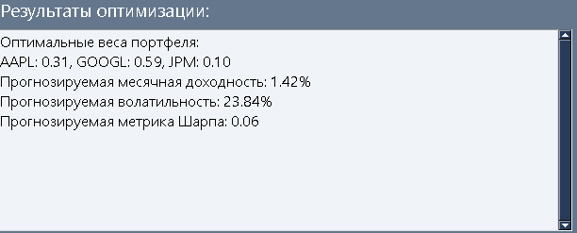

Рисунок 2.6 – результат подсчетов рисков с оптимизацией портфеля инвестиций.

1. Модуль оптимизации портфеля. Основная функция данного модуля заключается в формировании портфеля инвестиций с оптимальным соотношением риска и доходности. Реализация выполнена на базе библиотеке Scipy, которая предоставляет инструменты для линейной и нелинейной оптимизации. Также производится учет ограничение, таких как минимальная диверсификация и лимиты на долю актива.
2. Модуль визуализации. Визуализация играет не мало важную роль в понимании результатов. Основные типы визуализации, используемые в программе:

* прогнозируемая динамика цен активов (графики);
* диаграмма оптимального портфеля инвестиций.

Модуль построен с использованием Mathplotlib, что обеспечивает широкие возможности при настройке графиков. На рисунке 2.5 предоставлена диаграмма оптимального портфеля инвестиций.

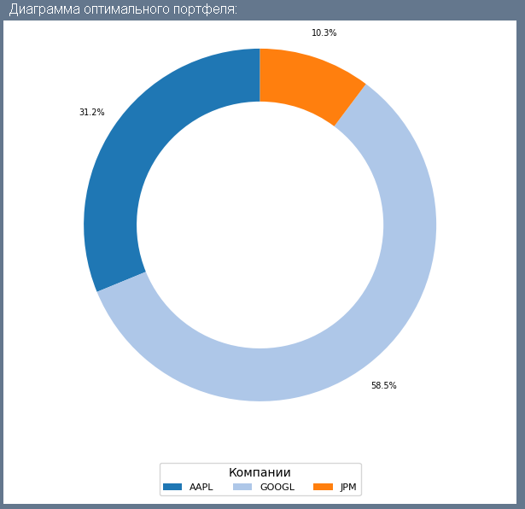

Рисунок 2.5 – диаграмма оптимального портфеля инвестиций

Архитектура системы отражает насколько она гибкая, масштабируемая и ориентированная на конечного пользователя.

# **Модели и алгоритмы анализа и прогнозирования данных**

Финансовый рынок на текущий момент характеризуется высокой степенью неопределенности и нестабильности. Эффективное управление инвестиционным портфелем возможно только при использовании точных методов анализа и прогнозирования [23].

Цель данного раздела – детально рассмотреть выбранные модели и алгоритмы анализа и прогнозирования данных, обосновать их выбор, а также продемонстрировать преимущества их использования в системе.

Обоснование выбора моделей и алгоритмов [40]. Выбор моделей основан на требованиях к системе:

1. Точность прогнозирования. Используемые алгоритмы должны минимизировать ошибки, обеспечить высокий уровень прогнозов.
2. Обработка больших объемов данных. Модели должны эффективно работать с большим объемом временных рядов, которые характерны для фондового рынка.
3. Гибкость и адаптивность. Способность учитывать тренды, сезонные факторы и резкие изменения рынка.

Для решения этих задач были выбраны три ключевые модели: Prophet, LSTM и ARCH.

Подробное описание моделей:

1. Prophet (Model by Facebook). Данная модель разработана для анализа данных с ярко выраженными трендами и сезонными компонентами. Эта модель удобна благодаря простой настройке и высокой адаптивности.

Основные возможности:

* учёт сезонности, ежедневных, ежемесячных, и годовых циклов;
* прогнозирование с учетом влияния нерегулярных событий, таких как праздники;
* быстрая обработка данных, что позволяет использовать для обработки большого количества временных рядов.

Сравнение с ARIMA:

* ARIMA требует более тщательной настройки параметров;
* Prophet более интуитивен и не требует глубокого анализа автокорреляции;

Пример применения:

* Модель прогнозирует рост цен на акции в праздничный период времени, основываясь на исторических данных о повышении активности покупателей.

1. LSTM (Long Short-Term Memory). LSTM представляет собой разновидность рекуррентных нейронных сетей (RNN), которая особенно хорошо подходит для работы в временными рядами. Она способна выявлять долгосрочные зависимости и нелинейные закономерности.

Особенности:

* запоминает долгосрочные взаимосвязи между данными;
* высоко эффективен при анализе сложных временных зависимостей.

Преимущества перед традиционными методами:

* LSTM может обрабатывать нелинейные зависимости, что в свою очередь ARIMA и Prophet делать не могут;
* обучение сети позволяет улучшать качество прогнозов с увеличением объема данных.

1. ARCH (Autoregressive Conditional Heteroskedasticity). Данная модель анализирует волатильность финансовых данных, прогнозируя уровень риска на основе исторических данных.

Основные характеристики:

* учет изменения дисперсии данных во времени;
* высокая точность в оценке краткосрочной волатильности.

Области применения:

* оценка возможных потерь в инвестиционном портфеле;
* использование для разработки стратегии по минимизации рисков.

Альтернативы:

* модель GARCH расширяет возможности используемой ARCH, но её использование не оправданно при использовании на краткосрочных данных, так как это усложняет настройку и увеличивает вычислительную нагрузку.

Принципы работы алгоритмов. Процесс прогнозирования состоит из нескольких этапов:

1. Подготовка данных:

* удаление выбросов и пропусков;
* нормализация временных рядов для обеспечения корректной работы моделей;
* разделение данных на обучающие, тестовые и валидационные данные.

1. Обучение и тестирование моделей:

* Prophet анализирует сезонные и трендовые компоненты, генерируя предсказания для указанного периода времени;
* LSTM обучается на исторических данных, анализирую временные зависимости;
* ARCH моделирует дисперсию данных и дает оценку уровня риска.

1. Оценка точности прогнозов. Используемые метрики:

* MAE (Mean Absolute Error): оценка средней ошибки предсказаний;
* RMSE (Root Mean Square Error): измерение отклонения прогнозов от реальных данных;
* MAPE (Mean Absolute Percentage Error): оценка точности прогнозов в процентах.

1. Визуализация результатов:

* построение диаграммы оптимального портфеля инвестиций;
* построение графиков изменения цен на акции;
* отображение уровней риска и волатильности для принятия решений.

На рисунке 2.6 предоставлена форма отображения уровня риска и волатильности для принятий решений

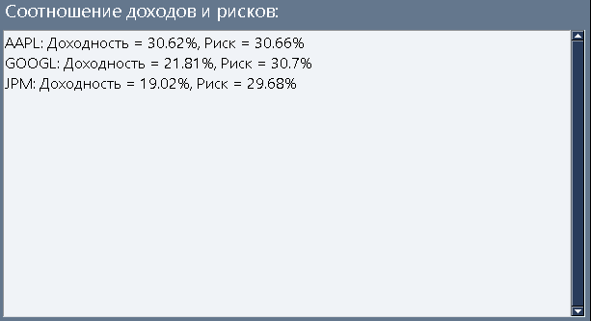

Рисунок 2.6 – форма отображения уровня риска и волатильности

Сравнение моделей. Для выбора оптимального алгоритма прогнозирования были протестированные различные подходы.

* Prophet: лучше всего справляется с сезонными данными;
* LSTM: показала превосходство в анализе нелинейных зависимостей;
* ARCH: показал высокую эффективность в оценке краткосрочной волатильности.

Комбинированное использование моделей, позволяет обеспечить сбалансированный подход. Возможность учитывать различные аспекты поведения рынка [24].

Выбор таких моделей как Prophet, LSTM и ARCH обоснован их способностью точно прогнозировать поведение акций при учете возможных рисков. Данные алгоритмы дополняют друг друга, что позволяет получить более устойчивую систему к изменчивости рынка.

# **Механизмы автоматизированного принятия решений**

Автоматизация принятия решений в инвестиционной сфере является одним из ключевых инструментов для эффективного управления портфелем инвестиций. Интеллектуальные системы способны учитывать множество факторов и выдавать рекомендации. Информационные системы не только повышают скорость реакции на изменения рынка, но и снижают влияние человеческого фактора [25].

Цель данного раздела – описать механизмы, лежащие в основе автоматизации принятия решений в разработанной системе. Рассмотрены алгоритмы управления рисками и сценарии работы системы.

Принципы автоматизации [38]. Процесс автоматизированного принятия решений основан на следующих принципах:

1. Данные. Основа анализа заключается в наличии данных. Используются исторические и текущие данные о ценах акций, объемах торгов и экономические индикаторы.
2. Аналитические модели. Прогнозы формируются на основе методов машинного обучения, временных рядов и алгоритмов оптимизации.
3. Интерактивность. Пользователь может регулировать параметры работы системы и получать необходимую ему информацию.

Архитектура автоматизированного процесса. Автоматизированная система состоит из нескольких модулей:

1. Модуль анализа данных:

* сбор информации через API Yahoo Finance;
* обработка и фильтрация данных.

1. Модуль прогнозирования:

* использует модели Prophet, LSTM и ARCH для предсказания цен и оценки волатильности;
* формирует краткосрочные и долгосрочные прогнозы.

1. Модуль управления портфелем:

* реализует стратегии распределения активов;
* учитывает заданный уровень риска пользователем, диверсификацию и ликвидность активов.

1. Интерфейс пользователя:

* визуализации подобранного портфеля инвестиций;
* возможность ручной настройки обучения.

Примеры сценариев работы системы:

* Распределение активов. Происходит перераспределение активов, увеличение доли облигаций.
* Управление рисками. При увеличении риска, система пересоберет более надежный портфель и подскажет пользователю что купить, а что стоит продавать.

Управление рисками и автоматизацией. Управление рисками является одним из важнейших аспектов в процессе принятия решений. В системе реализованы следующие механизмы [41]:

1. Учет волатильности:

* Использование модели ARCH для прогнозирования диапазона ценовых колебаний.

1. Диверсификация портфеля:

* Автоматическое распределение активов по отраслям для снижения рисков.

1. Value at Risk (VaR):

* оценка максимально возможных потерь при заданной вероятности;
* система использует VaR для ограничения объема сделок.

Преимущества автоматизации:

1. Скорость обработки данных. Система позволяет обрабатывать данные быстрее, чем это возможно вручную;
2. Минимизация человеческого фактора. Система не подвержена эмоциям.
3. Объективность. Все решения основываются на данных, а не на субъективных оценках.
4. Масштабируемость. Возможность обработки больших объемов информации.

Механизмы автоматизированного принятия решений являются неотъемлемой частью интеллектуальной системы управления портфелем инвестиций. Они обеспечивают высокую точность, оперативность и эффективность. Минимизируют влияние человеческого фактора. Внедрение описанных алгоритмов позволяет системе работать практически полностью автономно, обеспечивая пользователям надежного помощника для управления инвестициями.

# **Пользовательский интерфейс**

Пользовательский интерфейс представляет собой набор инструментов необходимый для прогнозирования цен на акции. На рисунках 2.2, 2.3 и 2.4 были продемонстрированы общие вкладки предоставленных для пользователя. Каждая вкладка разделена на две равные части для удобства пользователя. Интерфейс является интуитивно понятным.

Первая вкладка – фильтрация акций. На данной вкладке можно ознакомиться со списком акций, доступных для анализа и предсказания цен, а также узнать общую информацию о компаниях, прогнозы на которые будут составляться.

На рисунке 2.7 предоставлена левая часть интерфейса, отвечающая за фильтрацию.

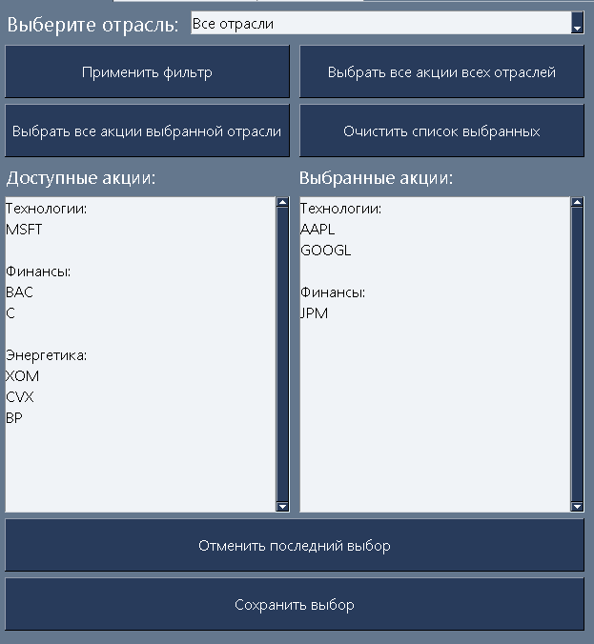

Рисунок 2.7 – левая часть интерфейса, отвечающая за фильтрацию

На данном рисунке можно наблюдать несколько различных типов управления, такие как: выпадающий список, кнопки и адаптивный listbox.

Выпадающий список предоставляет возможность выбора отрасли. На рисунке 2.8 предоставлен список отраслей доступный для фильтрации.

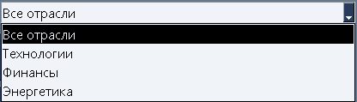

Рисунок 2.8 – список отраслей доступный для фильтрации.

Кнопка «применить фильтр» позволяет отсортировать доступные и выбранные акции по выбранной отрасти. На рисунке 2.9 предоставлен фрагмент кода, отвечающий за кнопку «применить фильтр».



Рисунок 2.9 – кнопка «применить фильтр»

Кнопка «выбрать все акции всех отраслей», позволяет перенести все доступные акции в listbox с выбранными акциями для анализа и предсказаний. На рисунке 2.10 предоставлен фрагмент кода, отвечающий за кнопку «выбрать все акции всех отраслей».

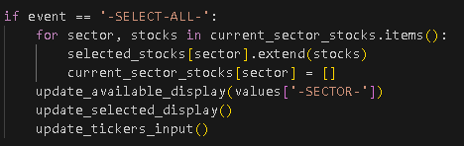

Рисунок 2.10 – кнопка «выбрать все акции всех отраслей»

Кнопка «выбрать все акции выбранной отрасли», позволяет перенести все доступные акции выбранной отрасти в listbox с выбранными акциями для анализа и предсказаний. На рисунке 2.11 предоставлен фрагмент кода, отвечающий за кнопку «выбрать все акции выбранной отрасли»

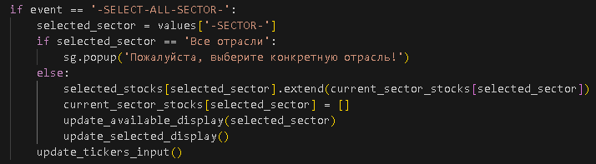

Рисунок 2.11 – кнопка «выбрать все акции выбранной отрасли»

Для данной кнопки предусмотрен обработчик события, когда пользователь нажимает ее до выбора конкретной отрасли. На рисунке 2.12 предоставлено предупреждение пользователя о необходимости выбора отрасли.



Рисунок 2.12 – предупреждение об ошибки выбора отрасли

Кнопка «очистить список выбранных», позволяет полностью отчистить список выбранных акций. На рисунке 2.12 предоставлен фрагмент кода, отвечающий за кнопку «очистить список выбранных».

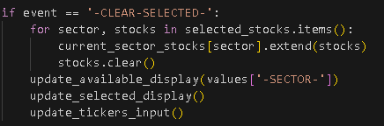

Рисунок 2.12 – кнопка «очистить список выбранных»

Кнопка «отменить последний выбор», позволяет отменить последнее действие. На рисунке 2.13 предоставлен фрагмент кода, отвечающий за кнопку «отменить последний выбор».

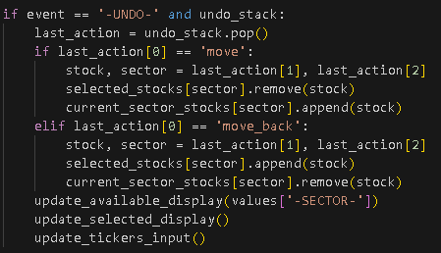

Рисунок 2.13 – кнопка «отменить последний выбор»

Кнопка «сохранить выбор», позволяет сохранить выбранные акции в отдельный файл. Программа при запуске будет проверять наличие файла, если такой файл присутствует, то выбранные акции будут автоматически заполнены из списка в файле. На рисунке 2.14 предоставлен фрагмент кода, отвечающий за сохранение файла.

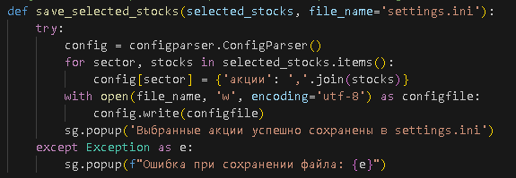Рисунок 2.14 – кнопка «сохранить выбор»

На рисунке 2.15 предоставлена правая часть пользовательского интерфейса на вкладке фильтрация акций. На данной вкладке есть несколько элементов управления, такие как: выпадающий список, textbox, listbox и кнопки.

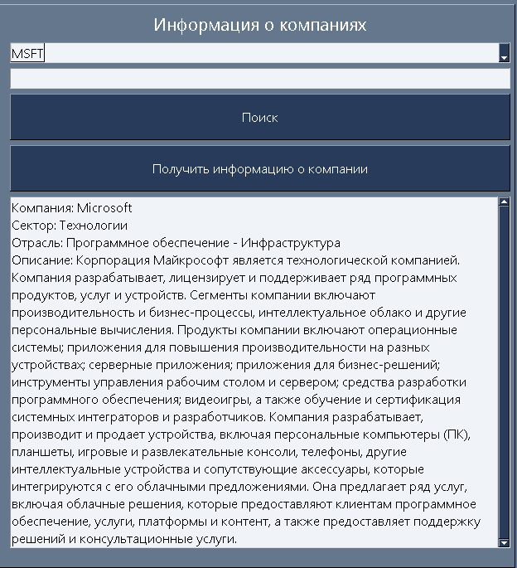

Рисунок 2.15 – правая часть вкладки фильтрация акций

На данной стороне вкладки можно наблюдать общую информацию о компаниях, в выпадающем списке находятся акции, информацию о которых можно получить. Информация из данного списка находится в файле Excel.

Информация, которую можно получить в данном разделе:

* наименование компании;
* сектор;
* отрасль;
* описание компании.

Пример списка акций выпадающего списка продемонстрирован на рисунке 2.16.

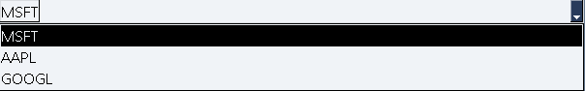

Рисунок 2.16 – пример списка акций для получения информации

Так же если пользователь знает конкретный тикер компании, о которой он хочет получить информацию, пользователь может ввести тикер в textbox и нажать кнопку «поиск». Информация об акции будет выведена в listbox. На рисунке 2.17 предоставлен фрагмент кода, отвечающий за кнопку «поиск».

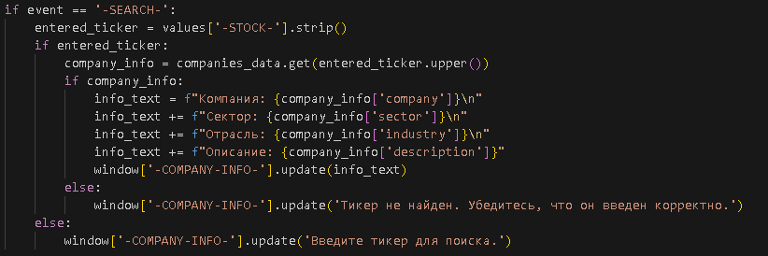

Рисунок 2.17 – кнопка «поиск»

Для данной кнопки предусмотрена обработки ошибки. В случае если пользователь нажмет кнопку, до ввода тикера акции, он получит сообщение о необходимости ввести тикер, также данная проверка позволяет проверять правильность написания тикера. На рисунке 2.18 предоставлена ошибка, которую пользователь увидит при незаполненном textbox.

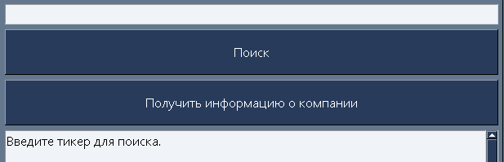

Рисунок 2.18 – ошибка незаполненного тикера

После того как пользователь выбрал набор акций, из которых хочет чтобы состоял его портфель и получил всю необходимую информацию о компаниях ему предстоит перейти на вторую вкладку программы. Данная вкладка также разделена на 2 равные части для удобства восприятия информации. На рисунке 2.19 предоставлена левая часть вкладки оптимизация портфеля.

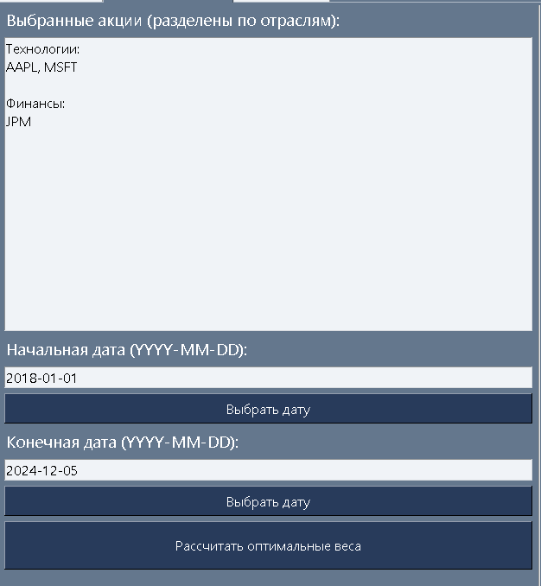

Рисунок 2.19 – левая часть вкладки оптимизации портфеля

На данной вкладке пользователь увидит несколько элементов управления, такие как listbox, textbox и кнопки.

Listbox используется для отображения выбранных ранее акций для анализа и прогнозирования. Данные переносятся с первой вкладки и автоматически обновляются при добавлении или удалении акций.

Textbox хранит в себе информацию о начальной дате и конечной дате. Эти данные используются для выбора временного промежутка, на основе которого будут обучены модели и составлены прогнозы, это необходимо для пользователей, которые хотят заработать на коротком промежутке времени или при длительных инвестициях. Для удобства заполнения даты используются кнопки, которые позволяют задать временной промежуток через активное меню. На рисунке 2.20 предоставлен элемент выбора дат.



Рисунок 2.20 – элемент выбора дат

Кнопка «рассчитать оптимальные веса» позволяет пользователю произвести расчеты оптимальных весов. Ее необходимость обусловлена тем, что после расчета оптимальных весов пользователь может захотеть убрать какие-то акции из списка своего будущего портфеля инвестиций. На рисунке 2.21 предоставлен фрагмент кода, ответственный за обработку нажатия кнопки «рассчитать оптимальные веса»

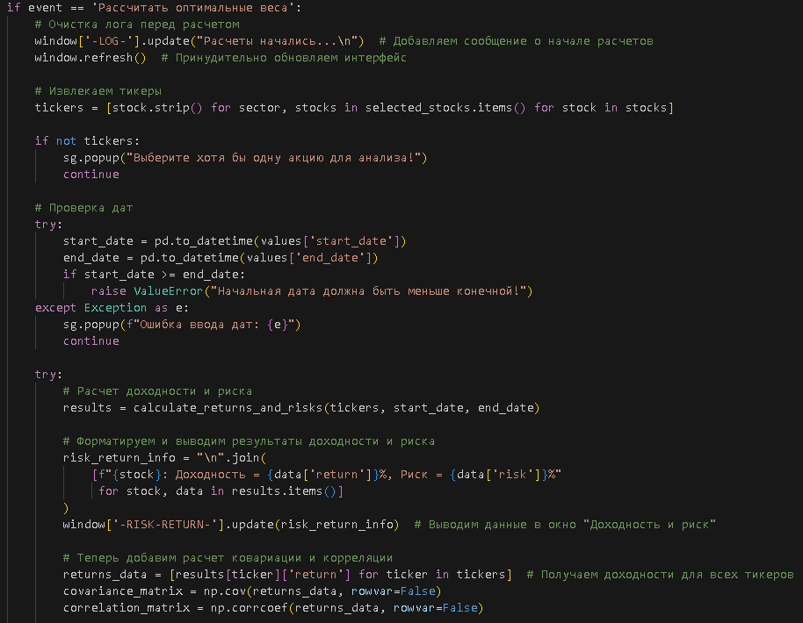

Рисунок 2.21 – кнопка «рассчитать оптимальные веса»

Для данной кнопки предназначено несколько обработчиков ошибок, первый позволяет произвести проверку на наличие хотя бы одной акции, вторая предназначена для проверки корректности ввода дат. На рисунках 2.22 и 2.23 предоставлены ошибки, которые пользователь может увидеть в ходе неправильного заполнения.



Рисунок 2.22 – ошибка отсутствия акций для анализа



Рисунок 2.23 – ошибка корректности заполнения полей с датами

В случае если пользователь ввел все данные корректно и выбрал хотя бы одну акцию, то в правой части пользовательского интерфейса он увидит вот такое сообщение как на рисунке 2.24.

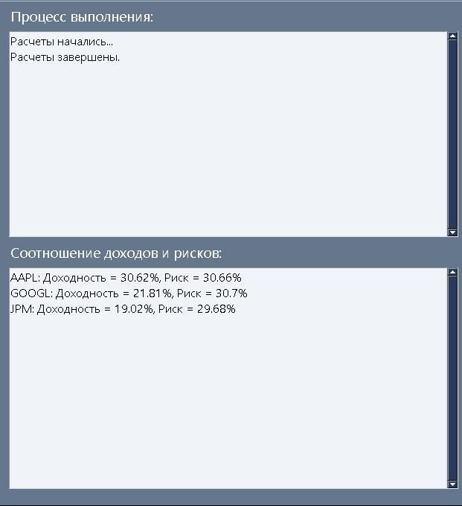

Рисунок 2.24 – правая часть вкладки оптимизация портфеля

На данной стороне вкладки пользователь может отслеживать процесс выполнения расчетов, а также наблюдать результаты расчетов оптимальных весов. Информация, которую видит пользователь:

* название тикера;
* годовую доходность в % соотношении;
* уровень риска в % соотношении.

Для того чтобы пользователь мог продолжать работу с программой во время расчетов, все расчеты производятся в многопоточности, что позволяет программе оставаться функционирующей даже во время обучения моделей и произведении расчетов.

Если пользователя устраивают результаты выбранных им акций для анализа после проведения расчетов оптимизации, он переходит на третью вкладку программы. На рисунке 2.25 предоставлена третья вкладка.

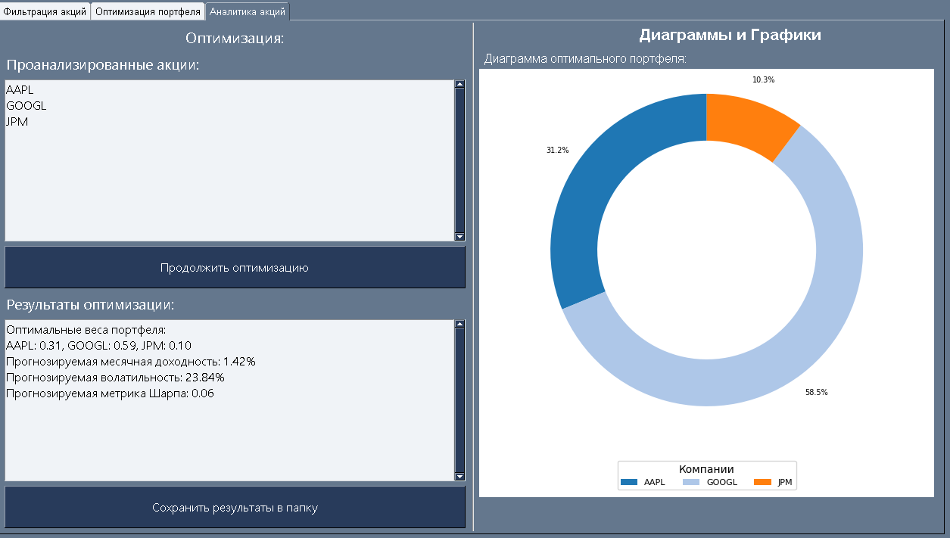

Рисунок 2.25– вкладка аналитика акций

На данной вкладке пользователь сможет увидеть проанализированные ранее акции и если его все устраивает в предыдущих результатах, то он сможет нажать кнопку продолжить оптимизацию. На данной вкладке перед пользователем будет несколько элементов управления, такие как multiline и кнопки. На рисунке 2.26 предоставлен фрагмент кода, отвечающий за оптимизацию портфеля инвестиций.

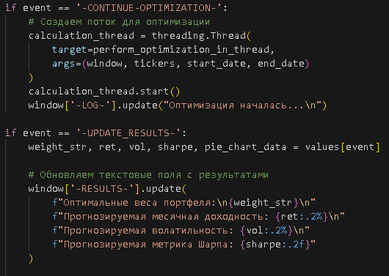

Рисунок 2.26 – кнопка оптимизации портфеля инвестиций

С полным кодом оптимизации портфеля инвестиций можно ознакомиться в приложении.

Результатами выполнения оптимизации является информация об акциях, которые были включены в оптимальный портфель инвестиций. Доступная для ознакомления информация:

* веса акций в портфеле;
* месячная доходность в % соотношении;
* волатильность в % соотношении;
* метрика Шарпа.

На рисунке 2.26 предоставлен multiline содержащий информацию о результатах оптимизации.

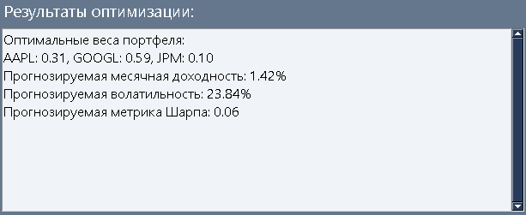

Рисунок 2.26 – multiline содержащий информацию о результатах оптимизации

Помимо текстового результата, пользователь увидит построенную диаграмму, которая отобразит акции в процентном соотношении для портфеля инвестиций. На рисунке 2.27 предоставлена пример диаграммы для выбранных акций.

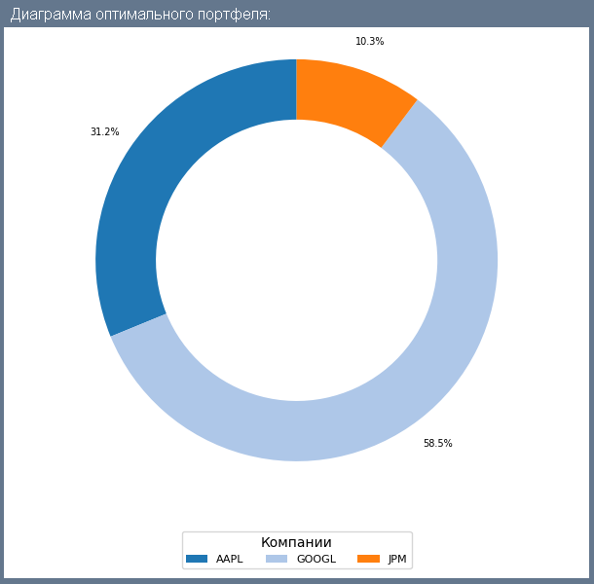  
Рисунок 2.27 – пример диаграммы для выбранных акций

После получения диаграммы и результатов оптимизации портфеля, пользователю будет доступна кнопка «сохранить результаты в папку».

Данная кнопка отвечает за детальный отчет о проделанной работе: excel файл с детальными подробностями прогнозирования, диаграмма, настройки, которые были использованы для прогнозирования.

# **Оптимизация и тестирование системы**

# **Методы оптимизации системы и улучшения производительности**

Эффективная работа интеллектуальной системы управления портфелем инвестиций требует высокой производительности и точности прогнозирования. Для этого в разработанной системе применяются различные методы оптимизации, включая такие элементы как многопоточность, настройку моделей прогнозирования и оптимизацию обработки данных [26].

Целью данного раздела является описание используемых методов и инструментов оптимизации, а также их влияние на скорость работы и качество решений, принимаемых системой.

Оптимизация обработки данных. Обработка больших объемов финансовых данных требует эффективных инструментов для хранения данных и вычисления. В системе реализованы следующие подходы [37]:

1. Использование Pandas и NumPy:

* библиотека Pandas используется для хранения и манипулированием табличных данных;
* NumPy позволяет выполнять вычисления с массивами данных в несколько раз быстрее, чем при использовании стандартной структуры Python.

1. Оптимизация загрузки данных с использованием API Yahoo Finance:

* запросы данных производится сразу для нескольких тикеров одновременно;
* ускорение процесса путем уменьшения общего количества запросов к API Yahoo Finance.

Применение многопоточности. Для повышения скорости выполнения задач используется модуль threading, позволяющий запускать несколько потоков одновременно.

1. Многопоточная загрузка данных – загрузка данных с использованием API Yahoo Finance происходит параллельно для нескольких компаний.
2. Параллельная обработка вычислений – одновременное выполнение аналитических расчетов для различных временных окон и моделей.
3. Ограничения многопоточности – многопоточность не всегда приводит к ускорению из-за ограничений GIL в Python.

Оптимизация моделей прогнозирования. В интеллектуальной системе реализованы несколько моделей прогнозирования, каждая из которых была оптимизирована для получения наилучших результатов:

1. Prophet (прогнозирование временных рядов):

* оптимизация параметров сезонности и тренда для улучшения точности прогнозирования;
* использование батч-обработки для ускорения расчетов.

1. ARCH (моделирование волатильности):

* настройки параметров модели для точного учета временной зависимости волатильности.

1. LSTM (нейронные сети):

* оптимизация архитектуры нейронной сети, настройка количества слоев, нейронов и функций активации;
* улучшение времени обучения модели за счет разделения пакетов данных.

1. Регрессионные модели из библиотеки Scikit-learn:

* точность прогнозов повышена за счет выбора оптимальных параметров регуляризации.

Визуализация и оптимизация вывода данных. Для визуального представления результатов система использует библиотеку Matplotlib. В процессе разработки интеллектуальной системы были реализованы:

1. Оптимизация построения графиков:

* уменьшение времени отрисовки путем использования агрегации данных для больших временных интервалов;
* графики строятся на основе усредненных значений.

1. Интерактивность интерфейса (PySimpleGUI):

* эффективное обновление элементов интерфейса с минимальной нагрузкой на процессор;
* возможность продолжать работу во время построения моделей обучения.

Оценка эффективности оптимизации. В результате применения вышеперечисленных методов оптимизации, система показывает следующие улучшения:

1. Скорость обработки данных: за счет оптимизации в Pandas и NumPy удалось добиться прироста производительности на 30-50%.
2. Время загрузки данных: сокращение достигается в 3-4 раза за счет использования многопоточности.
3. Точность прогнозирования: повышение точности моделей на 10-15% за счет оптимизации параметров моделей.
4. Удобство взаимодействия с интерфейсом: ускорен отклик интерфейса, возможность работать параллельно с обучающимися моделями, ускорена отрисовка диаграммы.

Методы оптимизации, используемые в системе, значительно повышают ее производительность и точность. Использование многопоточности, оптимизация моделей прогнозирования и улучшение обработки данных позволили получить оперативной реакции на изменения рынка и эффективности управления инвестиционным портфелем.

# **Сравнительный анализ и тестирование на реальных данных**

Для оценки эффективности и производительности разработанной системы было проведено тестирование на реальных данных. В качестве источника данных использовались исторические данные акции двух крупных компаний Apple Inc. (AAPL) и Alphabet Inc. (GOOGL) за последние три года. Данные были получены с использованием API Yahoo Finance и охватывают период с 11.11.2021 по 11.11.2024.

Цель данного раздела – провести сравнительный анализ моделей Prophet, LSTM и ARCH, используемых для прогнозирования временных рядов, а также оценить точность прогнозов выбранных моделей. Выявить сильные и слабые стороны моделей.

Используемые моделей:

1. Prophet
2. ARCH
3. LSTM

Тестирование моделей на данных AAPL и GOOGL. Для тестирования была реализованная следующая последовательность действий:

1. Сбор данных:

* исторические данные были загружены и использованием API Yahoo Finance;
* обработка данных осуществлялась и использованием Pandas и NumPy.

1. Предобработка данных:

* удалены пропуски данных и аномалии;
* данные разделены на обучающие и тестовые в соотношении 80/20.

1. Прогнозирование:

* модели Prophet, LSTM и ARCH обучались на обучающей выборке и тестировались на тестовой выборке.

Результаты тестирования:

1. Прогнозирование с использованием Prophet

* описание: модель хорошо показала себя в улавливании долгосрочных трендов и сезонности;
* результаты: прогнозы оказались стабильными для периода в 3-4 недели, однако менее эффективно улавливала краткосрочные колебания;
* преимущества: простота реализация, высокая интерпретируемость полученных данных;
* недостатки: ограниченная способность к обработке быстрых изменений на рынке.

1. Прогнозирование с использованием LSTM

* описание: нейронная сеть LSTM показала высокую точность за счёт того, что хорошо учитывала нелинейные зависимости и длинные последовательности;
* результаты: прогнозы оказались более точными по сравнению с другими моделями, особенно на краткосрочный период;
* преимущества: гибкость, способность обрабатывать сложные зависимости;
* недостатки: нагрузка на вычислительную систему выше, время обучения дольше, время обучения дольше;

1. Прогнозирование с использованием ARCH

* описание: модель эффективно смоделировала волатильность данных, что особенно полезно для финансовых данных;
* результаты: модель показала хорошие результаты при прогнозирования краткосрочных изменениях;
* преимущества: учёт изменяющейся волатильности;
* недостатки: не учитывает долгосрочные тенденции и нелинейные зависимости;

Сравнение точности моделей. Для оценки качества прогнозов были использованы такие метрики как RMSE и MAE.

|  |  |  |  |  |
| --- | --- | --- | --- | --- |
| Модель | RMSE(AAPL) | RMSE(GOOGL) | MAE(AAPL) | MAE(GOOGL) |
| Prophet | 2.45 | 3.12 | 1.80 | 2.15 |
| LSTM | 1.85 | 2.50 | 1.40 | 1.75 |
| ARCH | 2.30 | 2.95 | 1.70 | 2.05 |

Выводы по таблице:

* LSTM показала наилучшие результаты среди всех выбранных моделей как по RMSE, так и по MAE;
* ARCH показала хорошую точность при краткосрочных прогнозированиях;
* Prophet уступила другим моделям, особенно на нестабильных участках данных.

Заключение. В результате сравнительного анализа и тестирования данных AAPL и GOOGL за три года, были получены следующие выводы:

1. LSTM показывает наилучшую точность прогнозирования за счёт учета сложных зависимостей и нелинейности.
2. ARCH показывает хорошую эффективность при моделировании волатильности.
3. Prophet полезен при расчетах для среднесрочных прогнозов, но менее точен при высоко волатильных участках.

Полученные результаты подтверждают эффективность выбранных моделей и позволяют использовать их в разработанной системе управления портфелем инвестиций.

# **Оценка эффективности системы и ее адаптивность**

Целью данного раздела является оценка эффективности разработанной системы управления портфелем инвестиций и анализ её адаптивности к изменениям рыночной обстановки. Эффективность системы определяется на основе точности прогнозирования, качества принятия инвестиционных решений и скорости выполнения операций.

Метрики для оценки эффективности системы. Для оценки работы системы были использованы следующие метрики:

1. Точность прогнозов. Метрики:

* RMSE (Root Mean Squared Error, корень из среднеквадратичной ошибки);
* MAE (Mean Absolute Error, средняя абсолютная ошибка);
* MAPE (Mean Absolute Percentage Error, средняя абсолютная процентная ошибка).

1. Качество инвестиционных решений. Показатели эффективности портфеля:

* Доходность портфеля (Return on Investment, ROI): P конечный – стоимость портфеля на конец периода, P начальный – начальная стоимость. На рисунке 3.1 предоставлена формула расчета ROI.



Рисунок 3.1 – формула расчета ROI.

* Коэффициент Шарпа – измеряет соотношение доходности и риска: Rp– доходность портфеля, Rf – безрисковая ставка, σ p​ – стандартное отклонение доходности портфеля. На рисунке 3.2 предоставлена формула коэффициента Шарпа.



Рисунок 3.2 – формула коэффициента Шарпа.

1. Производительность системы:

* время выполнения операций (сбор данных, обучение моделей, генерация прогнозов);
* использование ресурсов вычислительной машины для оптимизации работы инвестиционной системы.

Результаты оценки эффективности:

1. Точность прогнозирования моделей. В рамках тестирования на реальных данных AAPL и GOOGL за три года были получены следующие результаты:

|  |  |  |  |  |
| --- | --- | --- | --- | --- |
| Модель | RMSE(AAPL) | RMSE(GOOGL) | MAE(AAPL) | MAE(GOOGL) |
| Prophet | 2.45 | 3.12 | 1.80 | 2.15 |
| LSTM | 1.85 | 2.50 | 1.40 | 1.75 |
| ARCH | 2.30 | 2.95 | 1.70 | 2.05 |

Вывод: модель LSTM показала наивысшую точность прогнозирования, что делает ее наиболее эффективной для анализа временных рядов. ARCH показала хорошие результаты на волатильных данных. Prophet работала на более стабильных временных интервалах

1. Качество управления инвестиционным портфелем. Для оценки качества управления портфелем инвестиций были рассчитаны доходность и коэффициент Шапра для тестируемых стратегий:

|  |  |  |  |
| --- | --- | --- | --- |
| Показатель | Prophet | LSTM | ARCH |
| Доходность (ROI, %) | 12.5% | 15.2% | 18.3% |
| Коэффициент Шарпа | 0.75 | 0.85 | 1.10 |

Вывод: применение прогноза на основе модели LSTM обеспечило наивысшую доходность и оптимальное соотношение риска и доходности.

1. Производительность системы. Производительность оценивалась по времени выполнении ключевых операций:

* cбор данных: приблизительно три секунды для данных за три года с использованием API Yahoo Finance;
* обучение моделей: Prophet около 3 секунд, LSTM – около 15 секунд, ARCH около 8 секунд.

1. Генерация прогноза: менее 1 секунды для всех моделей.

Адаптивность системы. Адаптивность системы определяется следующими характеристиками:

1. Гибкость системы при работе с различными активами.

* cистема способна обрабатывать временные ряды различных финансовых инструментов, включая акции, индексы;
* модуль сбора данных использует API Yahoo Finance, что позволяет получать доступ к актуальным и историческим данным.

1. Поддержка обновлений моделей.

* модели могут регулярно переобучаться на новых данных для получения актуальных прогнозов;
* система позволяет производить обучение по нажатию кнопки.

1. Устойчивость к рыночным изменениям.

* модель LSTM адаптируется к нелинейным и сложным изменениям благодаря обучению на исторических данных;
* модель ARCH эффективно справляется с изменениями волатильности.

В результате оценки эффективности системы были сделаны следующие выводы:

1. Система показывает высокую точность прогнозов, особенно при использовании LSTM.
2. Доходность портфеля и коэффициент Шарпа доказывают эффективность прогнозных моделей.
3. Система обладает высокой адаптивностью и способностью обрабатывать изменения рыночной среды.
4. Производительность системы позволяет оперативно собирать данные, обучать модели и составлять прогнозы.

Таким образом, разработанная система удовлетворяет требованиям к эффективности и адаптивности, обеспечивая надежное управление инвестиционным портфелем.

# **ЗАКЛЮЧЕНИЕ**

В процессе работы над дипломным проектом была разработана и оптимизирована интеллектуальная система управления инвестиционным портфелем, предназначенная для автоматизации анализа, прогнозирования в области инвестирования.

Основные результаты исследования:

1. Теоретические аспекты управления портфелем инвестиций:

* были изучены основные принципы и подходы в управлении портфелем инвестиций, включая теорию Марковица, модель CAMP и современные методы оптимизации;
* проведен анализ рисков и их влияние на эффективность портфеля.

1. Разработка интеллектуальной системы:

* была спроектирована архитектуры системы с четким разделением модулей: модуль загрузки данных и обработки данных, модуль анализа и прогнозирования, модуль управления рисками и интерфейсом;
* внедрены модели анализа и прогнозирования временных рядов, такие как Prophet, LSTM и ARCH.

1. Оптимизация и тестирование системы:

* проведено сравнение точностей моделей на реальных данных. Метрики RMSE и MAE подтвердили эффективность применяемых алгоритмов;
* произведена оптимизация производительности системы, включая использование многопоточности для ускорения скорости работы;
* оценена адаптивность системы при изменяющихся рыночных условиях и волатильности.

Научная и практическая значимость работы. Разработанная система сочетает в себе современные методы машинного обучения и математического моделирования, что позволяет оперативно адаптироваться к изменениям на финансовых рынках. Практическая значимость заключается в возможности внедрения системы для частных и корпоративных инвесторов с целью повышения доходности и минимизации рисков.

Перспективы дальнейшего развития:

* расширение функционала путем интеграции дополнительных источников данных, таких как новостные ленты и индикаторы настроения рынка;
* реализация модулей для автоматизированной торговли на основе API биржевых платформ.

Таким образом, все поставленные цели и задачи дипломной работы были достигнуты, а разработанная система продемонстрировала свою эффективность и точность.

# **СПИСОК ИСПОЛЬЗОВАННЫХ ИСТОЧНИКОВ**

1. Статья Экономические циклы: на каком этапе сейчас находится мировая экономика и что будет в 2025 году. URL: https://www.banki.ru/news/daytheme/?id=10988164
2. Дмитриев А.И. «Финансовые технологии и алгоритмы». — Страницы: 55-80.
3. Стратегии управления портфелем ценных бумаг / Д. Я. Родин, А. Б. Паршин, К. И. Терпицкая // Вестник академии знаний. — 2022. — 50(3) — С. 455–464.
4. Болдин, С. М. Использование методов data mining в банковской сфере при управлении портфелем ценных бумаг / С. М. Болдин. — Текст : непосредственный // Молодой ученый. — 2024. — № 22 (521). — С. 253-257. — URL: https://moluch.ru/archive/521/114334/ (дата обращения: 23.12.2024).
5. Нгуен, Тхи Ха Ми. Методические подходы в современной практике применения фундаментального анализа на рынке капитала / Тхи Ха Ми Нгуен. — Текст : непосредственный // Молодой ученый. — 2020. — № 37 (327). — С. 100-102. — URL: https://moluch.ru/archive/327/73517/ (дата обращения: 23.12.2024).
6. Марковиц Г. «Портфельная теория и анализ инвестиций». — С. 25-40.
7. Шарп У., Александер Г., Бейли Дж. «Инвестиции». С. 135–160.
8. Капустин И.П. «Альтернативные модели оценки активов». С. 50–75.
9. Голубев А.В. «Машинное обучение для прогнозирования финансовых рынков». С. 145–180.
10. Кузнецов А.В. «Устойчивые инвестиции: теоретические и практические аспекты». С. 40–75.
11. Копелев А.С. «Риски в инвестиционной деятельности: анализ и управление». — С. 40-65.
12. Хулс Дж. «Python для анализа данных». — Страницы: 30-50, 90-100.
13. Документация библиотеки PySimpleGUI. URL: https://docs.pysimplegui.com/en/latest/
14. Документация библиотеки yfinance. URL: https://python-yahoofinance.readthedocs.io/en/latest/api.html
15. Документация библиотеки pandas. URL: https://pandas.pydata.org/docs/
16. Документация библиотеки numpy. URL: https://numpy.org/doc/
17. Документация библиотеки prophet. URL: https://facebook.github.io/prophet/docs/quick_start.html
18. Документация библиотеки LSTM. URL: https://keras.io/api/layers/recurrent_layers/lstm/
19. Статья GARCH против ARCH: понимание различий и сходств. URL: https://fastercapital.com/ru/content/GARCH-%D0%BF%D1%80%D0%BE%D1%82%D0%B8%D0%B2--ARCH--%D0%BF%D0%BE%D0%BD%D0%B8%D0%BC%D0%B0%D0%BD%D0%B8%D0%B5-%D1%80%D0%B0%D0%B7%D0%BB%D0%B8%D1%87%D0%B8%D0%B9-%D0%B8-%D1%81%D1%85%D0%BE%D0%B4%D1%81%D1%82%D0%B2.html (дата обращения 23.12.2024).
20. Документация библиотеки scipy. URL: https://docs.scipy.org/doc/scipy/
21. Документация библиотеки matplotlib. URL: https://matplotlib.org/stable/index.html
22. Документация библиотеки threading. URL: https://docs.python.org/3/library/threading.html
23. Ефимова О.В. «Финансовый анализ: современный подход». — С. 80-100.
24. Голубев А.В. «Машинное обучение для прогнозирования финансовых рынков». — С. 45-70, 120-145.
25. Гришин Е.В. «Большие данные и финансы». С. 80–110.
26. Борисов Н.Н. «Моделирование финансовых процессов». — С. 100-125.
27. Баскин А.В., Серов В.П. «Алгоритмы и программирование в экономике». — 2021. — С. 25–50.
28. Румелт Р. «Хорошая стратегия, плохая стратегия». — Москва: Альпина Паблишер, 2018. — С. 80–110.
29. Ле Кок, Даниэль. «Финансовые модели: теория и практика». — Москва: Финансы и статистика, 2020. — С. 150–180.
30. Грей А. «Основы машинного обучения». — Москва: Питер, 2022. — С. 60–90.
31. Ковальчук В.Е. «Оптимизация портфеля ценных бумаг: современные подходы». — Вестник экономической науки России. — 2023. — №2(82). — С. 210–220.
32. Дашков Л.П. «Интеллектуальные системы управления: теоретические основы». — Москва: Инфра-М, 2020. — С. 120–145.
33. Анисимов А.В. «Финансовые рынки: инструменты, механизмы и стратегии». — Москва: Юрайт, 2023. — С. 75–120.
34. Беляев А.Н. «Современные подходы к управлению инвестиционными портфелями». — Финансовая аналитика: проблемы и решения. — 2023. — №7(403). — С. 18–25.
35. Васильев С.А. «Экономико-математические методы в инвестиционном анализе». — Москва: Экономика, 2022. — С. 50–85.
36. Зиновьева Н.В., Куликова А.М. «Применение нейронных сетей для прогнозирования финансовых показателей». — Вестник Финансового университета. — 2023. — Т. 29, №3. — С. 68–75.
37. Козлов А.В., Романова И.Н. «Инвестиционные стратегии в условиях рыночной нестабильности». — Российский экономический журнал. — 2022. — №5. — С. 102–110.
38. Лисовский П.Н. «Интеллектуальные технологии в управлении портфелем активов». — Текст : непосредственный // Молодой ученый. — 2023. — №15 (515). — С. 200–205.
39. Поляков И.В. «Фундаментальный анализ как инструмент оптимизации портфеля». — Экономика и управление. — 2023. — Т. 29, №2. — С. 145–155.
40. Сергеев В.П., Иванова А.А. «Модели прогнозирования доходности акций». — Финансы и кредит. — 2022. — Т. 28, №10. — С. 75–82.
41. Тихонов С.М. «Алгоритмы машинного обучения в инвестиционных процессах». — Москва: КНОРУС, 2023. — С. 110–145.

# **ПРИЛОЖЕНИЕ**